«Утверждаю»
Директор МБУК «МЦКС»
_____________ Г.Г. Тимонова
11 января 2026 год

ОТЧЕТ О РАБОТЕ
МБУК «МЦКС»
Тоншаевского районного Дома культуры
за 2025 год

р.п.Тоншаево

Тоншаевский Районный Дом культуры входит в состав муниципального бюджетного учреждения культуры «Межпоселенческая централизованная клубная система» Тоншаевского муниципального округа Нижегородской области и является его головным учреждением.
На базе Дома культуры работают 33 клубных формирования, 5 из которых носят звание «Народный самодеятельный коллектив».
Широко представлены такие направления, как народное творчество, хореография, эстрадное и театральное творчество, прикладное искусство.
В зоне обслуживания Тоншаевского РДК проживает 14347 человек. Поэтому одним из основных направлений работы является культурно - досуговая деятельность для всех категорий населения: детей, молодежи, взрослых, пенсионеров и инвалидов, несовершеннолетних, состоящих на учёте в комиссии по делам несовершеннолетних.
Дом культуры работает в тесном сотрудничестве с социальными партнерами: общественная организация «Национально - культурная автономия марийцев Тоншаевского района», приход церкви Николая Мерликийского, центральной районной библиотекой, районным краеведческим музеем, музыкальной школой, спортивной школой, средней общеобразовательной школой, организацией ВОИ, районной комиссией по делам молодежи, центральной районной больницей, инспекцией по делам несовершеннолетних, соц. защитой, детскими садами.

Работа с социально незащищенными слоями населения:
Этой категории населения районный Дом культуры, уделяет особое внимание. На базе районного Дома культуры работают 4 инклюзивные клубные формирования, включающие в состав инвалидов и лиц с ОВЗ – это клуб «Ветеран», хор ветеранов «Вдохновение», танцевальный коллектив «Гармония», народный фольклорный марийский ансамбль «Лекше выт». Осуществляются регулярные поздравления на дому, в честь государственных праздников и особо радуют ветеранов в Дни пожилого человека, когда начинаются мероприятия из цикла «На года не беда». На этих мероприятиях люди отдыхают душой, встречаясь с друзьями, односельчанами. Регулярные акции «Помогать просто» вселяют надежду в пожилых людях, что они еще нужны, что нужны их опыт и знания. Для детей – инвалидов проводятся мастер – классы, новогодние театрализованные представления и поздравления на Дому дедом Морозом и Снегурочкой. Работники культуры с пониманием относятся к таким мероприятиям и стараются сделать обстановку мероприятия душевной и теплой.
Работа с молодежью:
Для молодежи на базе РДК работают 6 клубных формирований, которые посещают более 80 человек. Ребята не только с удовольствием занимаются вокалом, танцами и учатся играть на гитаре, но и участвуют в подготовке и проведении мероприятий. В рамках реализации проекта «Пушкинская карта» для молодежи были проведены следующие мероприятия: мастер - класс «Будь в кадре», «Гитара в твоих руках», программа «Музыкальное рандеву», посиделки «Преданья старины глубокой». Ребята с огромным удовольствуют посещаю эти мероприятия. Открытие первичного отделение Движение первых на базе районного Дома культуры в 2024 году - старт нового объединения детей и молодёжи, которым в нашем учреждении уделяется особое внимание.
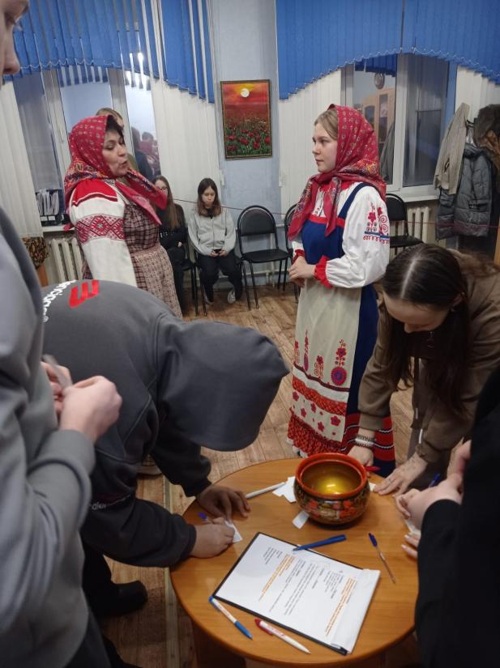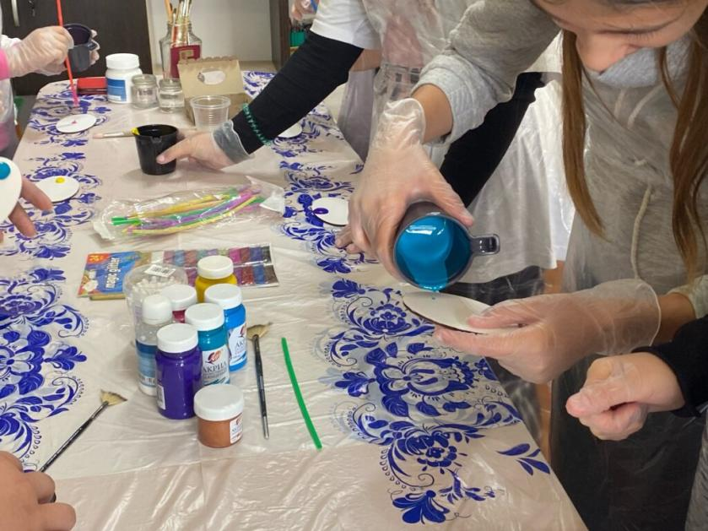
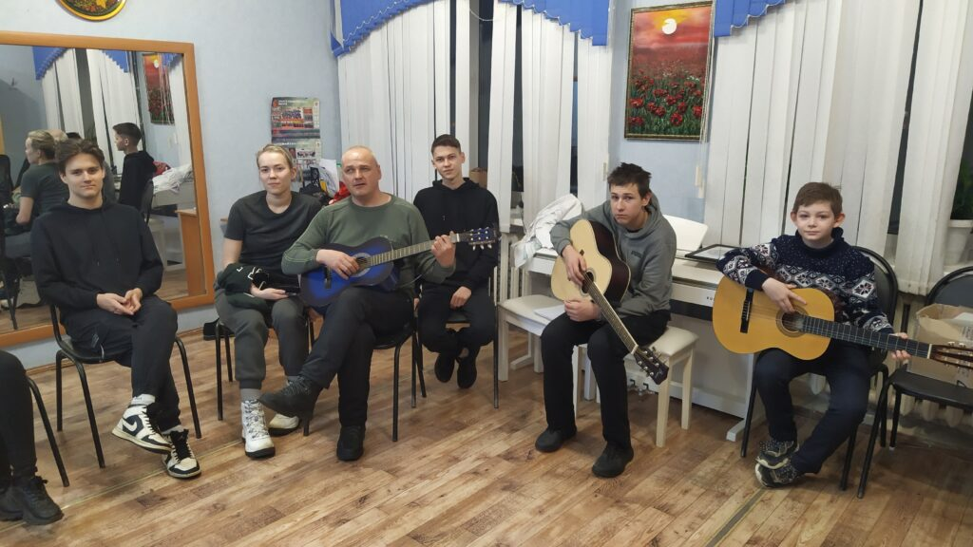
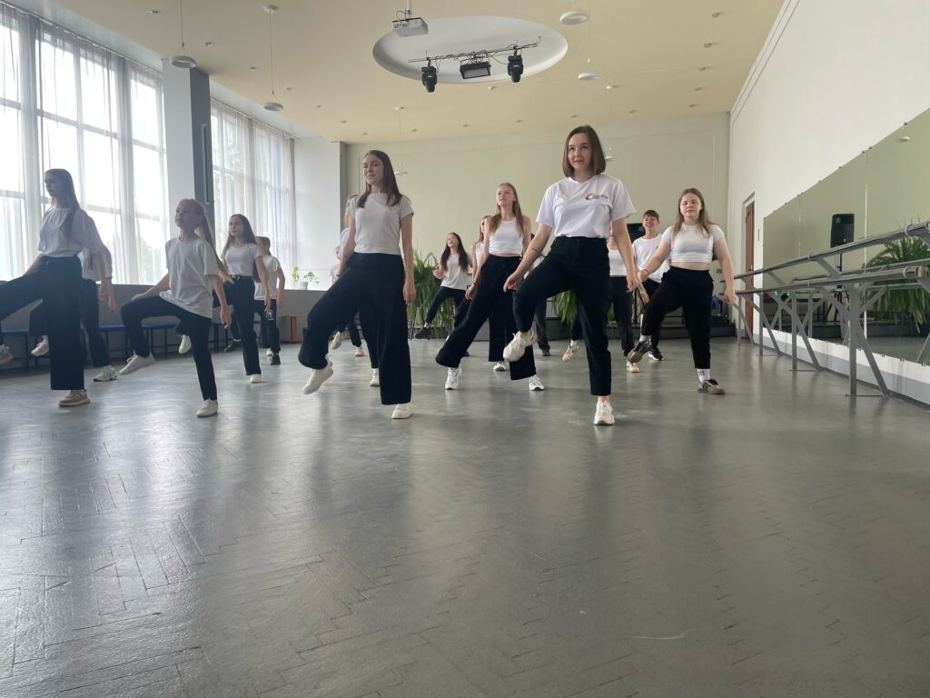

Уходящий 2025 год был годом Защитника отечества - в честь участников спецоперации и в память о подвигах предков. 2025 год – это также и год 80-летия Великой Победы. Тематика всех основных мероприятий года отражает приоритеты современной России – патриотизм, преемственность поколений и уважение к защитникам Родины во все времена. 23 февраля - торжественное открытие года - театрализованный концерт «Герои отечества». 300 девченок мальчишек присутствовало в зале. Мероприятие прошло по блокам, начиная с эпохи Петра 1 и заканчивая блоком про войнов СВО. Здесь было и вручение паспартов юным гражданам, и вручение медали СВО, обращение главы администрации и теплая речь настоятеля храма, песни о Родине и о любви
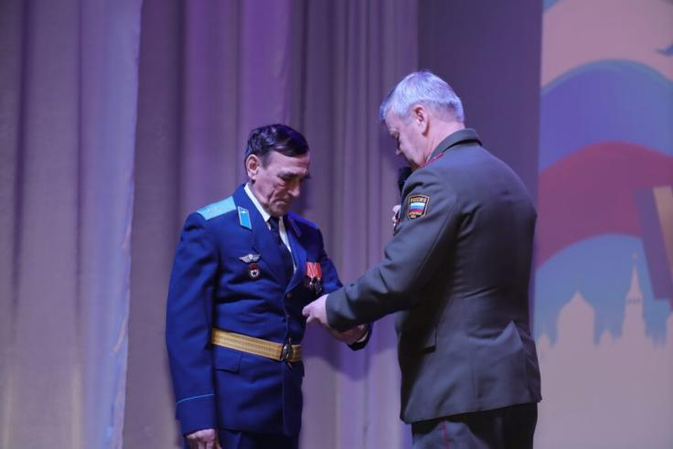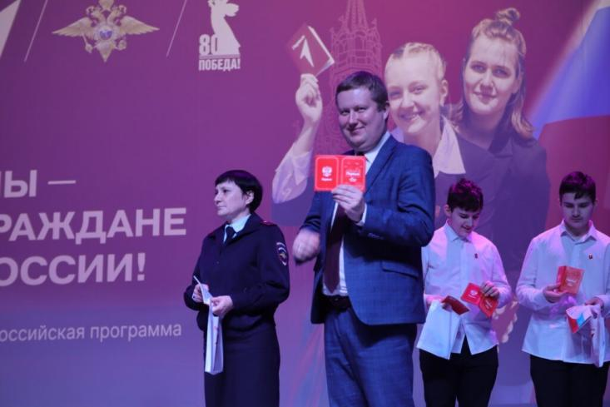
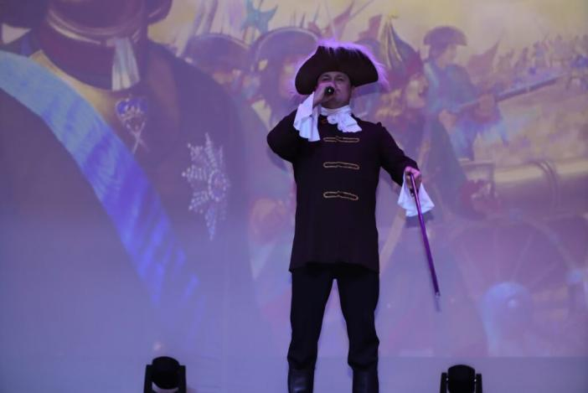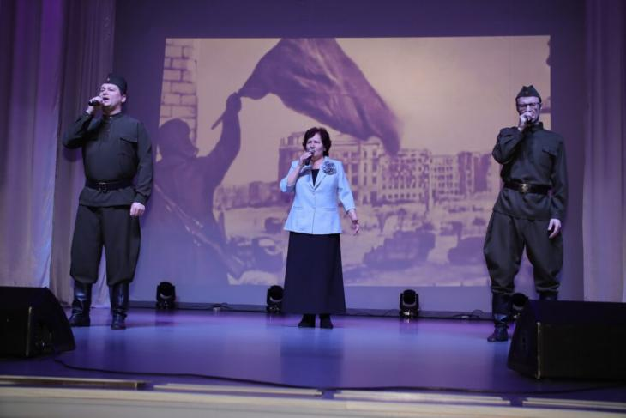
- в Тоншаевской СОШ прошел открытый урок: «Сталинградская битва – День воинской славы России.» Это всенародный праздник воинской доблести, подвига русского солдата, отстоящего для нас мир. О нём, русском солдате, написаны знаменитые слова на Мамаевом кургане: «Железный ветер бил им в лицо, а они всё шли вперёд, и снова чувство суеверного страха охватывало противника: люди шли в атаку, смертны ли они? - Да, мы были простыми смертными, и мало кто уцелел из нас, но все мы выполнили свой патриотический долг перед священной Матерью - Родиной». (надпись в Зале Воинской славы на Мамаевом кургане);
- час информации о вредных привычках «Знать, чтобы не оступиться». Проблема здорового образа жизни очень актуальна сегодня не только среди взрослого населения, но и среди молодежи;
- на базе ФОК «Старт» прошла акция «Лучшая тактика- это профилактика» и товарищеская встреча по баскетболу, среди воспитанников клуба «Юность», приуроченная международному дню борьбы против рака;
- проходили информационные часы: «Семейные обычаи разных стран». Опыт, накопленный предыдущими поколениями, передается потомкам и позволяет укрепить духовную связь между ними. Богатый опыт, знания и обычаи предков делают семью счастливой. В ней с самого раннего возраста дети учатся уважать старших, понимают ценность семейных традиций и важность их сохранения. С возрастом такой человек осознает духовную связь поколений.
- в клубе «Юность» ТРДК прошел открытый урок: «Научись говорить «нет!». Это маленькое слово имеет большой вес, и часто от него многое зависит. Уметь отстаивать свои интересы, свою жизненную позицию, делать правильный выбор, исходя из своих собственных приоритетов – это жизненно необходимый навык. Сказав «нет» тому, что не принимает твоя душа, что для тебя не имеет значения, что для тебя не ценно, ты говоришь «да» другим, лучшим моментам и возможностям;
- в весенние каникулы на базе ФОК «Старт» прошла товарищеская встреча клуба «Юность» по баскетболу «Веселый дриблинг». Присутствовало 10 человек;
- в конце марта в Тоншаевской СОШ прошла лекция на тему «Заболевания, передающиеся половым путем». Подростки вступают в интимные отношения с противоположным полом, считая себя достаточно зрелыми и взрослыми. Но они подчас забывают о том, что действительно взрослый человек умеет нести ответственность за свои поступки.
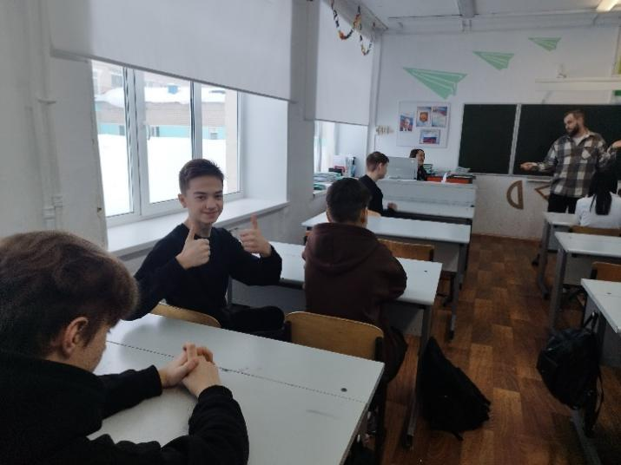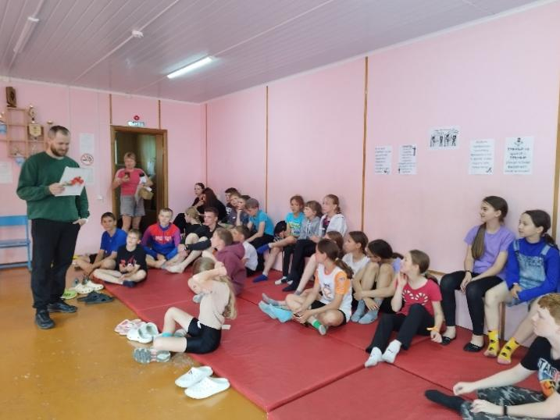
• В апреле участники клуба «Юность» прослушали ряд лекций:

- «Национальная и расовая нетерпимость», лекция, посвященная дню борьбы против ликвидации расовой дискриминации;
- «Мы просто другие», час информации для детей аутистов;
- «Жизнь прекрасна! Не потрать её напрасно». Агитация здорового образа жизни среди подрастающего поколения;
- для подростков Тоншаевской СОШ прошла беседа: Профилактика экстремизма и терроризма в молодежной среде: «Миру да! Террору нет!»;
- клуб «Юность» совместно с сотрудником Тоншаевской ПЧ-10 провели беседу: «Осторожно электроприборы!»

5 Декабря 2024 года в районном Доме культуры прошла районная Игра КВН на кубок Главы администрации Тоншаевского муниципального округа «Встреча друзей». Проигравших не было. Зрители получили заряд хорошего настроения, победители – приз, а остальные – возможность показать себя и обрести опыт.
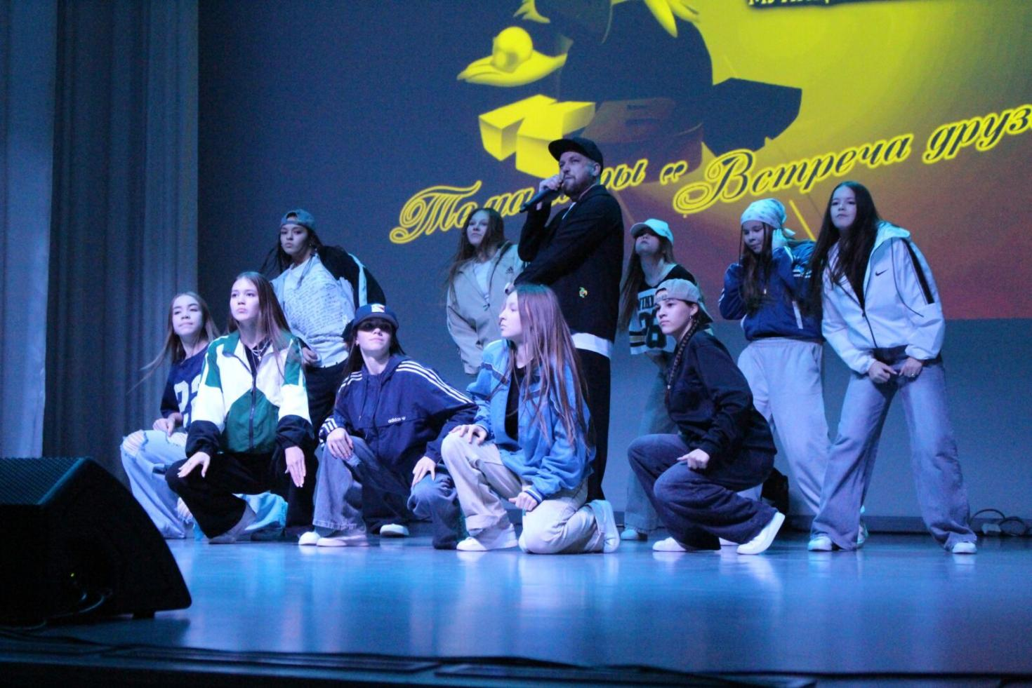
Клуб «Юность» пропагандирует среди своих участников бережное отношение к окружающей среде и ежегодно учувствует в акциях в поддержку чистоты родного поселка:
- «Убирать мусор не стыдно! Стыдно в нем жить»;
- «Вода России»- уборка прибрежной территории р. Пижма.
Акция «Марафон Победы». Руководитель молодежного отдела Тоншаевского РДК совместно с воспитанниками ДЮЦ "Олимп" совершили пробежку по Тоншаевским улицам. Мероприятие проводится для приобщения молодежи к празднованию Дня Победы и продемонстрировать идею о том, что современная молодежь–сильное поколение, на которое можно положиться.
9 мая молодежным сектором была проведена акция «Георгиевская лента». Вечером на площади Мира прошла акция «Свеча памяти». Она проходит во всех населённых пунктах России.
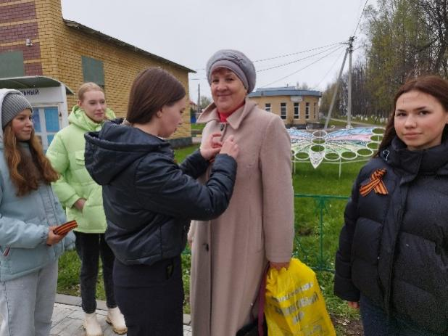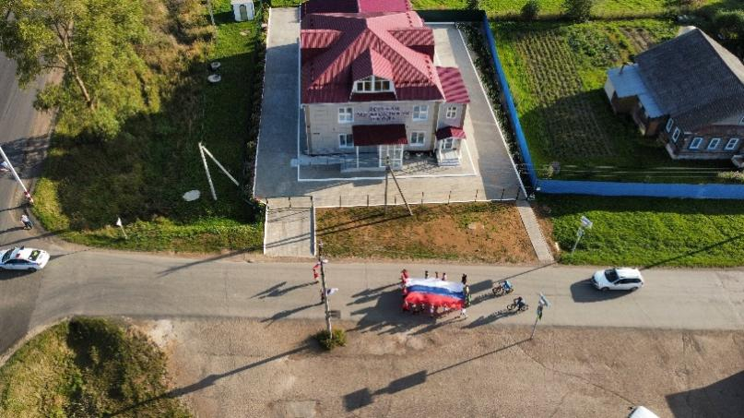
Для учеников Тоншаевской СОШ прошел Информационный час «Традиции в русской культуре». Для Тоншаевских школьников силами детского и молодёжного секторов были проведены познавательные часы «Моё пионерское детство».
С началом летних каникул клуб «Юность» организовывает свои мероприятия для лагеря дневного пребывания Тоншаевской СОШ.
- «Весёлые старты». Дети соревновались в быстроте и ловкости;
- 12 июня в Центральном Парке р.п. Тоншаево прошел пробег, приуроченный к дню России. Участники соревновались на дистанции 2 и 5км. Лучшие были награждены грамотами и медалями;
- на базе ДЮЦ «Олимп» прошли весёлые старты. Дети соревновались в быстроте, ловкости и силе;
- информационные часы в отрядах на тему: «Солнечный и тепловой удар, чем опасен?».
В день поселка на базе ДЮЦ «Олимп» прошли «Весёлые старты», дети совместно с родителями соревновались в быстроте, ловкости и силе.
22 июня на пл. Мира прошла акция «Свеча памяти».
- совершил поход по заброшенным деревням Пинал и Селезни, что близ поселка Шайгино. Даже не смотря на жару, дети весело провели время;
- с 17-18 августа клуб «Юность» совершил пеший поход на р.Ошма. Что может быть лучше похода с палатками и рыбалкой на берегу реки и готовкой еды на костре.
22 августа в день празднования Российского флага, на пл. Мира в р.п. Тоншаево прошли акции:
- «Гордо реет флаг державный»;
- участие в пробеге (Акции) «Под флагом России».
2 сентября Районный Дом культуры присоединился к Всероссийской акции «Капля жизни», которая проводится в рамках Дня солидарности в борьбе с терроризмом и приурочена к очередной годовщине трагедии в школе города Беслан.
Акция «Журавлик, машущий крыльями», - символ детских жизней, унесенных террористами.
В Тоншаевской СОШ в сентябре месяце, прошли информационные часы:
- «Семья- это крепость»;
- «Мы выбираем жизнь» посвященный всемирному дню предотвращения самоубийств;
- «Польза лёгких пробежек»;
- «Лес- легкие планеты» - посвященный дню работников леса.
На базе Тоншаевской СОШ прошла игровая интерактивная программа «Жить без агрессии». Психологическое просвещение, профилактика агрессивного поведения в подростковом возрасте.
Проведен информационный час на тему:
- Безопасности на дороге в тёмное время суток.
- Гендерное равноправие и права детей в современных семьях.
Руководитель молодежного сектора провел информационно-познавательное мероприятие «Алкоголь коварный враг». Главной целью стало обсуждение причин употребления алкоголя, влияния его на организм и личность человека, а самое главное формирование ответственности за свою жизнь и мотивации к ведению здорового образа жизни. Сотрудники Дома культуры надеются, что мероприятие запомнится надолго и ребята сделают правильный выбор в жизни.
Информационно-просветительское мероприятие – «Дым электронный, а кашель аналоговый».
В Тоншаевской школе прошла познавательная программа «Развлечение молодёжи от 19 века до наших дней». На мероприятии была показана историческая линия, на пути которой можно было отследить, как молодежь разных поколений использовали свой возраст для радостного времяпровождения и отдыха.
- Беседа о ЗОЖ «Не отнимай у себя завтра».
- Для Тоншаевской СОШ организованна дискуссия с правом высказать свое мнение о проблеме оттока молодёжи из села. Уехать или остаться? Такой вопрос задают себе, наверное, молодые жители любого небольшого провинциального села или деревни.
Молодежный сектор Районного дома культуры в декабре организовал лекционную встречу для старшеклассников "Время выбирать" с представителями разных сфер деятельности.
Разработана интеллектуальная игра «Пантомим-квиз». Игра для активной молодежи, во время которой участникам нужно сделать все необходимое, чтобы тебя поняли. В игре приняли участие держатели «Пушкинских карт».

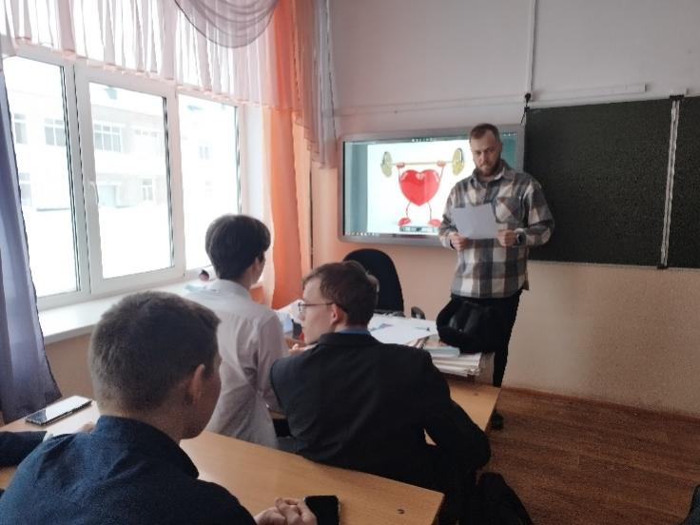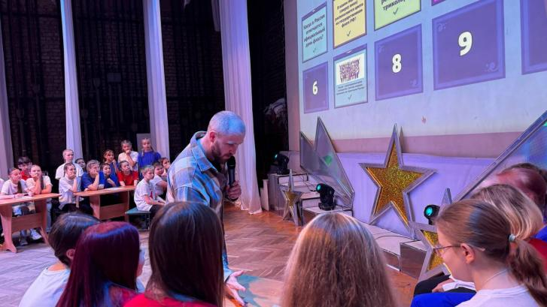
В день Конституции РФ в Тоншаевской СОШ состоялась познавательная викторина. Мероприятие было подготовлено для школьников. Участникам рассказали, что основа законов государства о правах, свободах человека — это Конституция РФ.
Руководитель молодежного отдела районного Дома культуры провел информационно-просветительское мероприятие по профилактике наркомании «Мы за жизнь!». Целью мероприятия была пропаганда здорового образа жизни, ознакомление с последствиями употребления наркотиков, формирование негативного отношения к пробе наркотических средств и навыков безопасного поведения с лицами, употребляющими наркотические вещества и пытающимися увлечь других наркотиками. В Тоншаевском РДК прошел Мастер-класс «Жизнь – театр, а...» - реализация программы «Пушкинская карта».
В преддверии Новогодних школьных каникул руководителем клуба «Юность» был проведен информационный час по ПДД «Правила поведения на дороге зимой».
Участвуя в работе клуба, подростки учатся общаться, понимать себя и других, что и помогает определить свое место в социуме. Очень значителен вклад клуба и в интеллектуальное развитие ребят. При подготовке к мероприятиям осваивается большой массив новых знаний, раздвигаются мировоззренческие горизонты - это серьезная возможность для самовыражения и самореализации. Творческий потенциал тоже не остается невостребованным: они учатся составлять сценарии, держаться на сцене, мастерить все – от причесок и костюмов до плакатов. А какой витает дух здорового соперничества! Именно поэтому ребята чувствуют молодежный клуб своим!

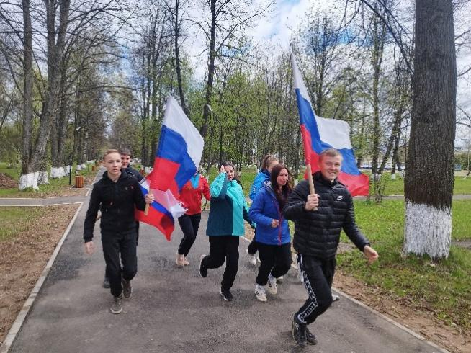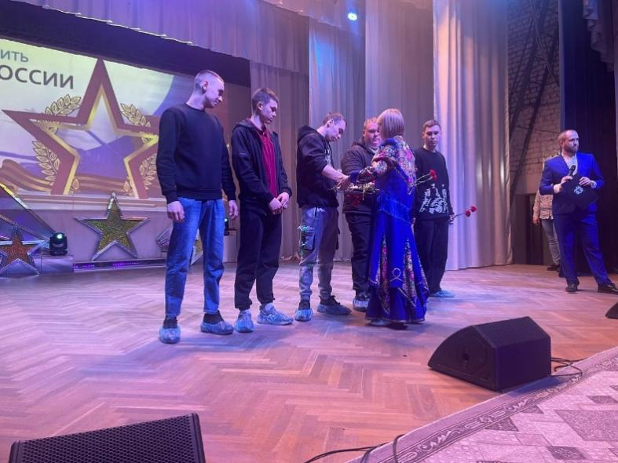

Работа с семьей:
Все мероприятия проводимые работниками Дома культуры направлены на сохранение и популяризацию института семьи. Это и Новогодние и рождественские мероприятия, мероприятия приуроченные празднованию 8 марта и Дню матери, спортивно - развлекательные программы, Масленица, фестиваль «Пасхальная радость», День поселка и День защиты детей, День флага, кроссы и велопробеги, фестивали детского творчества, праздничные концерты.

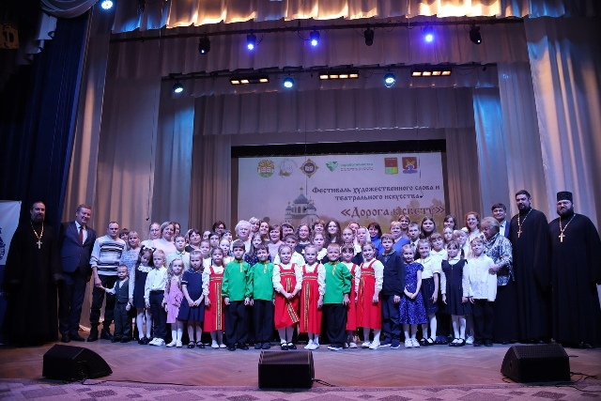

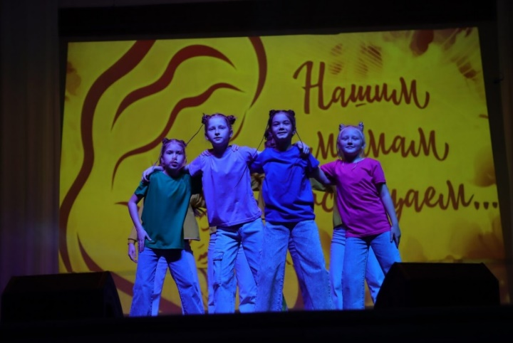

Работа с детьми и подростками:
19 клубных формирований для детей работают на базе РДК, их посещают более 250 детей и подростков. Творческие коллективы постоянные участники и помощники в подготовке и проведении всех мероприятий, фестивалей и конкурсом местного уровня. Постоянные участники Международных, Всероссийских и межрегиональных конкурсов.
7 января работники РДК подарили настоящий праздник и много тепла. На площади, у красавицы ёлочки ребят встречали весёлые скоморохи Петька и Манька. Они вовлекли ребят в интересную рождественскую сказку. В ходе представления Петька с Манькой рассказали ребятам про праздник Рождество, прошли вместе через «Золотые ворота», спели песню «В лесу родилась ёлочка», затем скоморохи вместе с ребятами звали Дедушку Мороза со Снегурочкой, после чего веселье продолжилось возле красавицы ёлочки. Праздник был насыщен сказочной атмосферой, рождественскими песнями и колядками, задорными играми, и хороводами. В завершении праздника Дедушка Мороз подарил ребятам подарки и угостил конфетами.
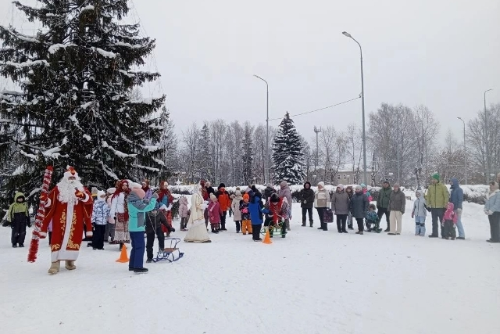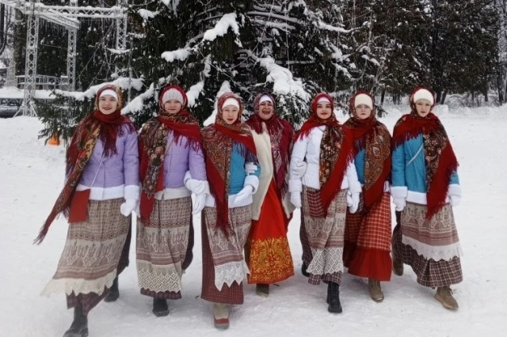
27 января во всем мире отмечают Международный день памяти жертв Холокоста. Эта дата напоминает нам о леденящих кровь преступлениях фашистской Германии – массовых убийствах евреев. С 1943 по 1945 год нацисты уничтожили около шести миллионов узников, находившихся в гетто и лагерях смерти. Работники РДК подготовили информацию и рассказали о блокаде Ленинграда, о подвиге жителей города, об учебе детей и помощи в защите города.
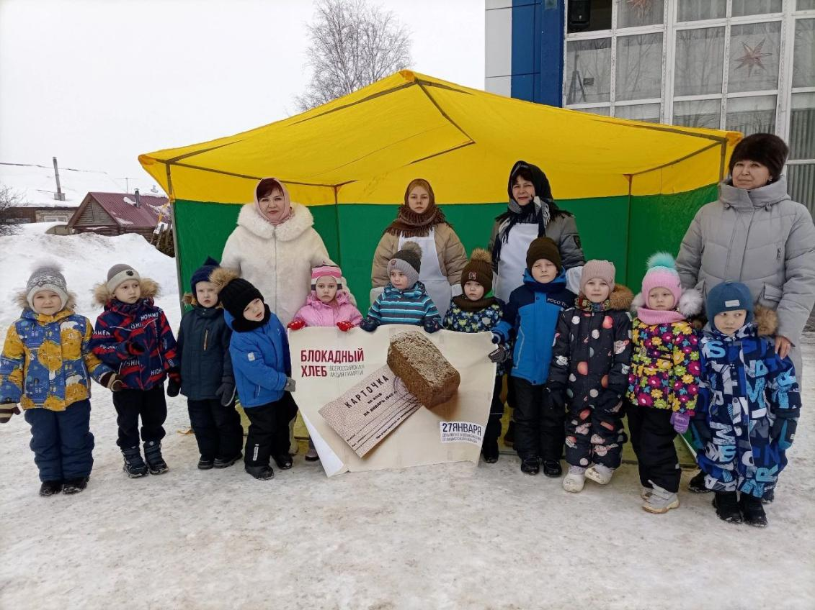
Следом за фестивалем шагает праздник 23 февраля и 8 марта. Для девочек и мальчиков на базе Тоншаевского РДК была проведена интерактивная конкурсная программа «23+8», на протяжении всей программы девочки и мальчики соревновались в различных конкурсах: «Платочек», «Хозяюшки», «Веселые старты» и др.
В весенние месяцы для ребят были проведены различные познавательные, развлекательные программы, информационные часы, мастер – классы: «Творчество без границ», игровая программа «День космонавтики», Познавательно –конкурсная программа, посвященная правилам пожарной безопасности «Я б в пожарные пошел», Профилактическая беседа «Безопасные каникулы» и др. 9 мая - Праздник Победы и весны, мастер - классы, тематические беседы, рассказы о легендарных бабушках и дедушках - все с большим интересом смотря, изучают и впитывают как губки - наши дети.

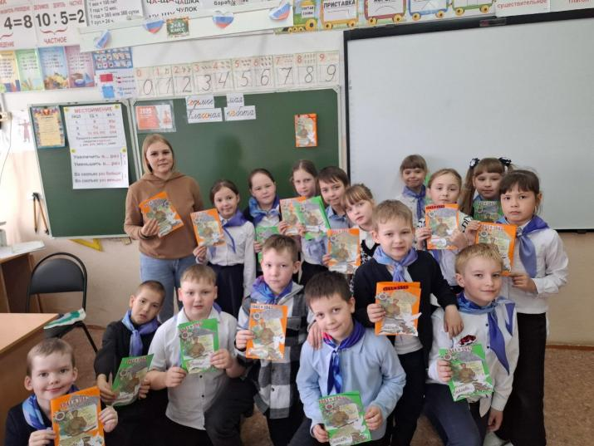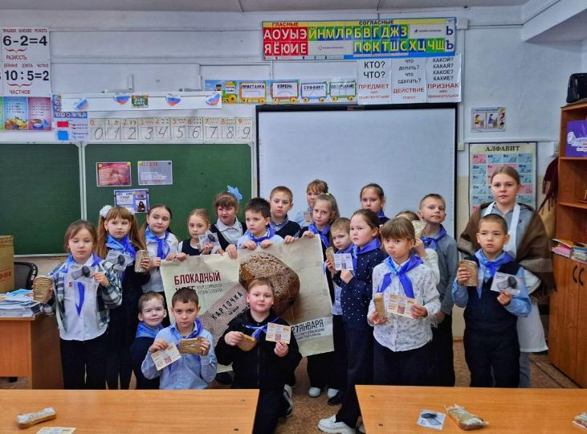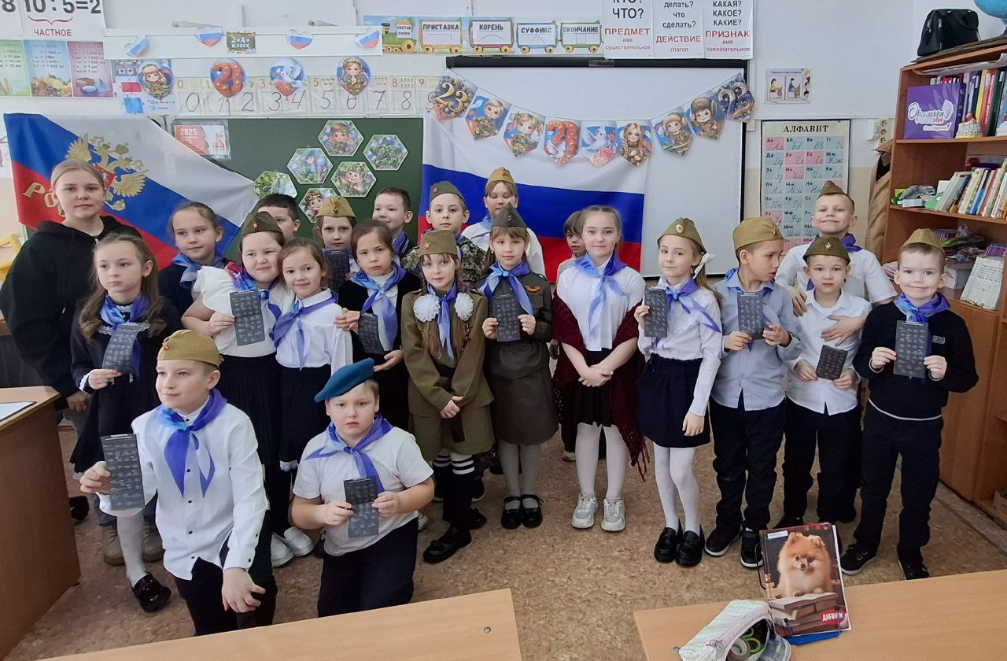
Лето – самое любимое время для всех детей на нашей планете. Это весёлый отдых, походы на природу, купание в море и много разных развлечений и приключений. Одним словом – пора каникул.
В первый день лета отмечается международный праздник – День защиты детей. Это не только весёлый и радостный праздник для детей, но ещё также напоминание родителям о том, что наши дети нуждаются в любви и постоянной заботе и защите.1 июня прошёл праздник «Время чудес». Дети вместе с Алёнкой и Неонкой играли в различные игры, соревновались в эстафетах, участвовали в зажигательном флешмобе вместе с участниками танцевального коллектива «Индиго», а также в рамках игровой программы Движение Первых приняли участие в большом «Хороводе дружбы». После таких активных игр и эстафет, ребята посмотрели мультфильм «Ночь в Зоопарке».
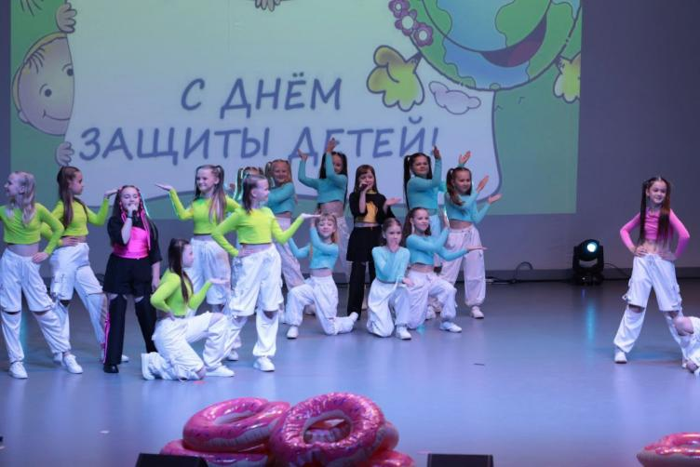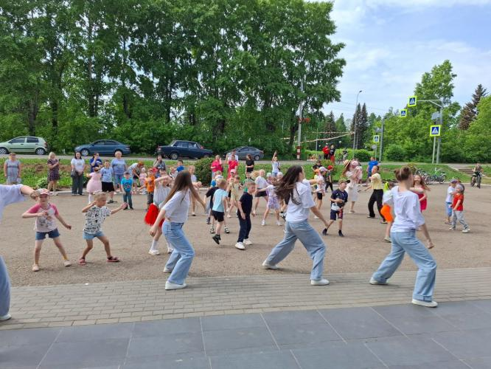
2 июня – для детей школьного лагеря, детских дошкольных учреждений, и всех желающих работники районного дома культуры показали театрализованное представление «Цветик-Семицветик». По сюжету девочка Женя загадывала желания и на сцене зрители могли встретиться с живой игрушкой Зайцем, танцующей обезьянкой, доброй Бабой Ягой и конечно вместе с участниками творческих коллективов: Арина Втюрина, Маргарита Опарина, Софья Мешкова, Полина Лашова, вокальным коллективом «Вытворяшки», танцевальным коллективом «Счастливое Детство», «Индиго» подарили ребятам отличное настроение и зарядили позитивом на все летние каникулы.
Игровые, развлекательные программы информационно-познавательные программы, мастер – классы и конкурсы радовали детей все лето. Конкурсная программа «Какое счастье это лето!», игровая программа «Путешествие в страну детства», тематическая программа «Моя родина - Россия», игра-путешествие «В некотором царстве в зеленом государстве». В рамках празднования 80-летия Победы прошли беседы «Мы, дети против войны», «Урок мужества» и др. Игровая программа «Нам без дружбы не прожить, дружбой надо дорожить», и многое другое помогли ребятам весело и интересно провести своё свободное время и скрасить эти дни летних каникул.
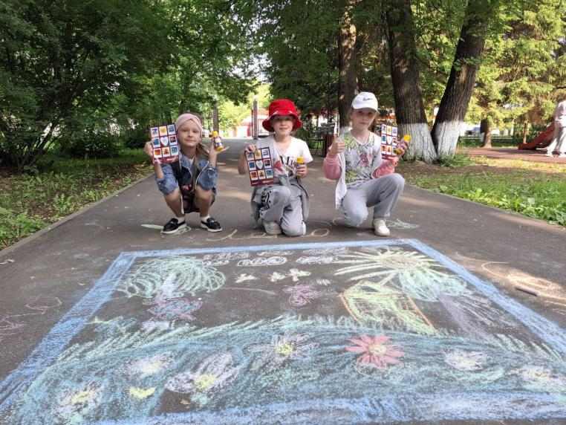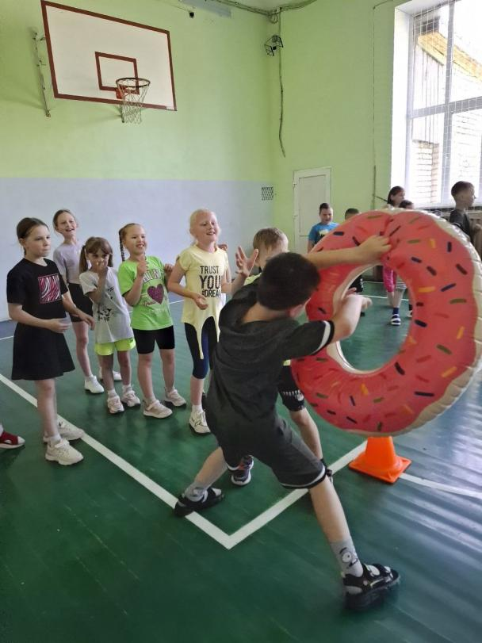
Вот незаметно и завершилось тёплое лето, отзвенели беззаботные каникулы, дан старт новому учебному году. По уже сложившейся доброй традиции творческий коллектив районного Дома культуры поздравили первоклассников с Днём знаний.
3 сентября на сцене РДК для ребят было показано театрализованное представление «1-е сентября в Простоквашино!» На праздник пришло много ребят, которых встретили мультипликационные персонажи из «Простоквашино». В ходе мероприятия ребята плясали, играли - одним словом, веселились! Было весело и интересно!
3 сентября Районный Дом культуры присоединился к Всероссийской акции «Капля жизни», которая проводится в рамках Дня солидарности в борьбе с терроризмом и приурочена к очередной годовщине трагедии в школе города Беслан. Участники акции набирали воду ладошками и с пожеланиями светлой памяти всем безвинно погибшим, напоили цветы.
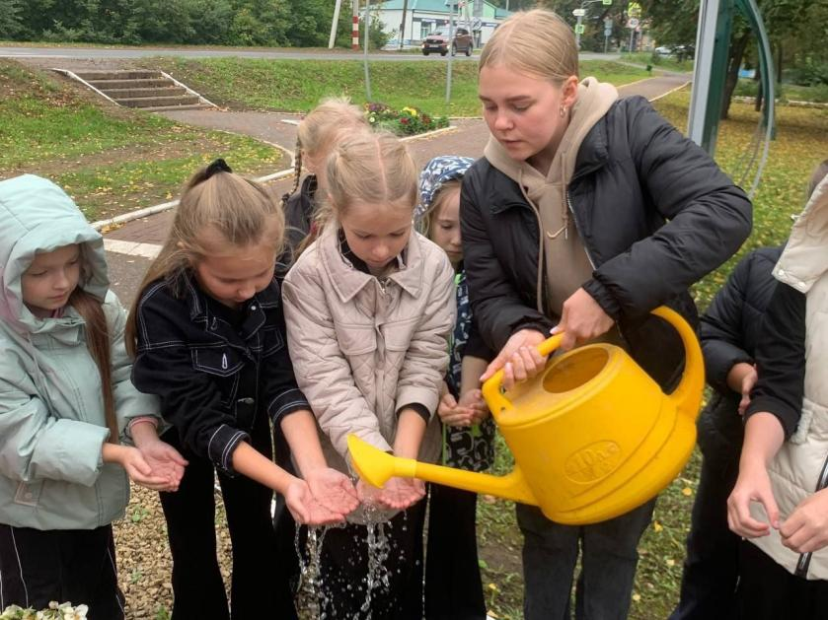
В осенний период для детей проходили: Познавательно-развлекательного мероприятия «Споём под гитару, друзья», мастер-класс «Праздничная открытка», посвященная дню пожилого человека,игровая программа «Праздник осени», информационно-профилактическая беседа «Алкоголь- коварный враг» и др. Также ребят в ноябре месяце порадовал ребят еще один праздник- «День Рождения зимнего Волшебника».
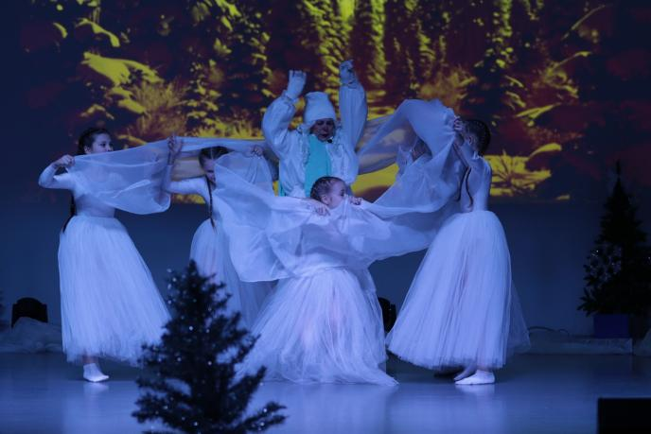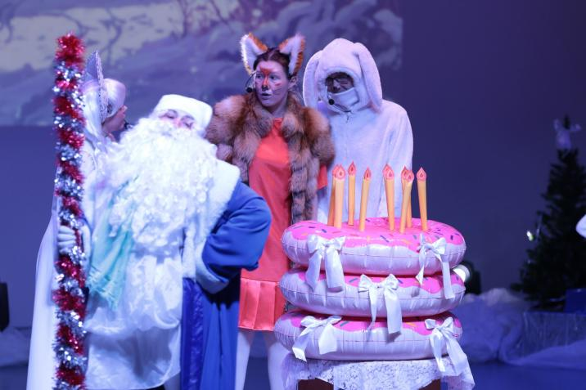
В осенний период ребята стали участниками различных мероприятий: Мастер класс ко дню народного единства различные поделки «Объемная открытка», профилактическая беседа «Угрозы в сети интернет» и др.
3 декабря для ребят был проведен исторический час «Неизвестному солдату посвещается». В ходе мероприятия ребят ознакомили с памятной датой России – Днем неизвестного солдата. Дата установлена в честь всех погибших в годы Великой Отечественной войны неизвестных солдатах. Ребята были очень активны, охотно отвечали на вопросы, говорили, что очень жаль, что неизвестный солдат погиб, он был добрый, заботливый, смелый, благодарили солдата за то, что он защитил нашу родину, погиб ради мирной жизни людей.
Начало зимы также порадовало ребят мастер-классами по изготовлению поделок для наших любимых бабушек и дедушек на День инвалида, и изготовлению новогодних игрушек, мультфильмами, аудио сказками и завершился год новогодним театрализованным представлением «Приключения Ёлкина и Метелкина».
Новогоднюю сказку ждали дети целый год. И мы постарались сделать ее яркой, сказочной и чудесной. Отличается она от других своей новизной игр, конкурсов и яркими костюмами участников представления.
Сказочные помощники Деда Мороза Ёлкин и Метелкин хотят спасти праздник от злой Колдуньи Морозюльни. На помощь им приходит говорящая метла у которой есть метлогатор и голосовой помощник. Герои вместе с ребятами одолели колдунью с помощью снежков, смеха и добрых улыбок. Праздник продолжился играми, танцами и отличным настроением возле красавицы ёлочки.
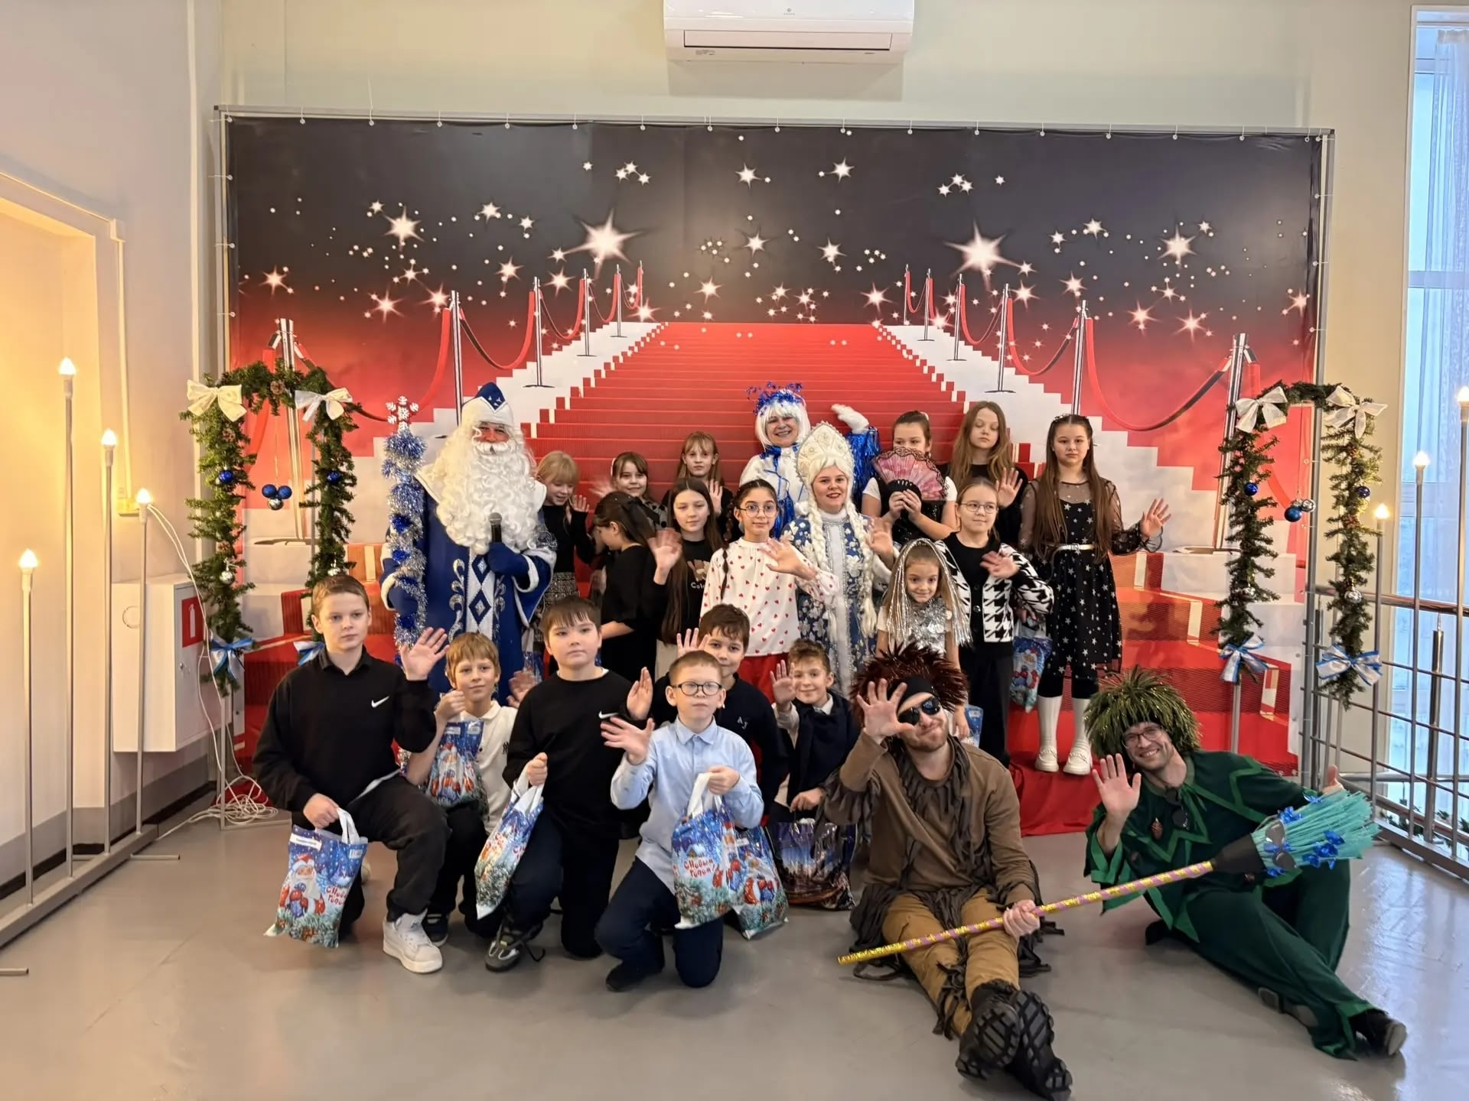
На протяжении многих лет, каждый вторник и четверг, на базе РДК для детей проводятся игротеки, де их ждут различные конкурсы и много веселого настроения. Каждый год игротека пополняется новыми настольными играми, а подвижные игры мальчишки и девчонки любят больше всего, ведь в играх много юмора, шуток, соревновательного задора.
Также в течении года ребята поучаствовали в различные мероприятиях, проводимых в офлайн режимах: беседа посвященной ЗОЖ, ребятам предлагалось разгадать кроссворд на эту тему, в викторинах на различные темы, информационные часы , рубрика «Мастерица» радовала всех своими мастер классами по изготовлению различных поделок, в различных конкурсах, акциях.

Работа со старшим поколением:

Одной из немаловажных задач является создание благоприятных условий для реализации интеллектуальных и культурных потребностей граждан старшего поколения. На базе Районного Дома Культуры сформирован и активно ведет свою творческую деятельность клубные формирования различных направлений. В составе которых творчески реализуются более 70 человек пенсионного возраста. Люди старшего поколения не безразличны к тому, что происходит в их селе. Они активные участники и зрители всех проводимых мероприятий. Участвуют сами, с интересом следят за выступлениями своих детей и внуков. Основной задачей деятельности, в данном направлении является предоставление людям пожилого возраста возможности активного участия в культурной жизни поселка. Для достижения этого используются следующие формы: тематические вечера, вечера отдыха, календарные праздники. Наиболее интересными мероприятиями можно назвать: «Педагог - не звание, педагог – призвание!», посвященное «году педагога и наставника». фестиваль «Пасхальная радость», масленичные гуляния, работа музыкальной гостиной "Души прекрасные порывы". 14 мая состоялся отчетный концерт ветеранских творческих коллективов «Вдохновение и «Гармония». Для неорганизованных людей старшего поколения провели праздник «Осень жизни, как и Осень года». В связи с приобретением автоклуба, активизировалась выездная концертная деятельность. С концертной программой «От всей души с любовью и поклоном!» посетили ГБУ Тоншаевский Дом – Интернат, Дали концерты в Малокаменском и Ошарском СДК, на празднике «День Марийского Пельменя» в деревне Куверба. 27 сентября приняли участие в серии очных прослушиваний зонального этапа межрайонного фестиваля творчества пожилых людей «ВМЕСТЕ ИНТЕРЕСНО» проходящего при поддержке регионального отделения Общероссийской общественной организации «Союз пенсионеров России».
Знаковые мероприятия года:

21 февраля - торжественное открытие года - театрализованный концерт «Герои отечества».
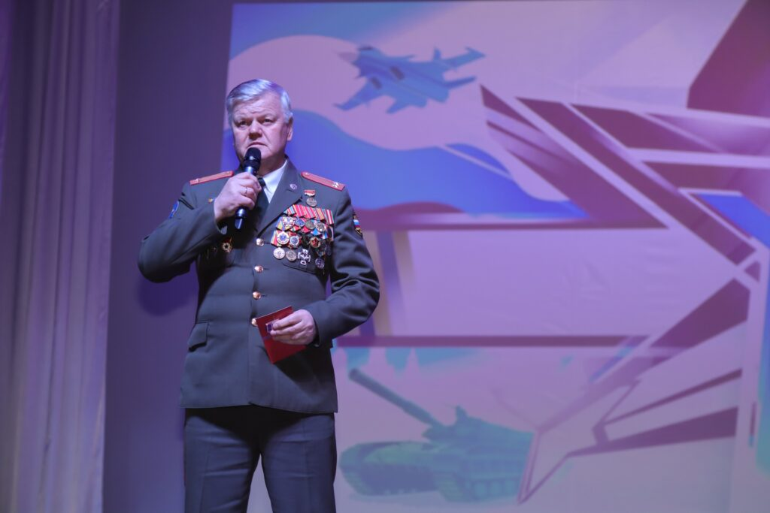
XV Межрегиональный фестиваль марийской культуры «Тошто марий пайрем» состоялся 12 октября 2025 года - значимое событие общественно-культурной жизни округа.
Как всегда, фестиваль начался с представления изделий мастеров и вкусных народных блюд. Тканые коврики, изделия из дерева и воска, вышитые обереги и талисманы - вот лишь неполный список того, что было представлено на выставках студий.
Активное участие в мероприятии принимали сотрудники Тоншаевского краеведческого музея и Центральной библиотеки, подготовившие выставки, фотозону и мастер-классы.
Настоящим праздником для глаз стали на фестивале яркие традиционные марийские костюмы, богато украшенные ручной вышивкой и вязаными элементами.
Благодарственные письма оргкомитета XIV Межрегионального фестиваля марийской культуры «Тошто марий пайрем были вручены каждому коллективу, участнику фестиваля и выставки декоративно прикладного творчества.
Фестиваль — это новые впечатления, эмоции. Энергетика, драйв, новые знакомства и подарки. И помимо выступления самодеятельных артистов, на сцене районного Дома культуры выступал государственный ансамбль «Марийской государственной филармонии имени Якова Эшпая» Республика Марий Эл. Праздник завершился, но оставил о себе яркие воспоминания.
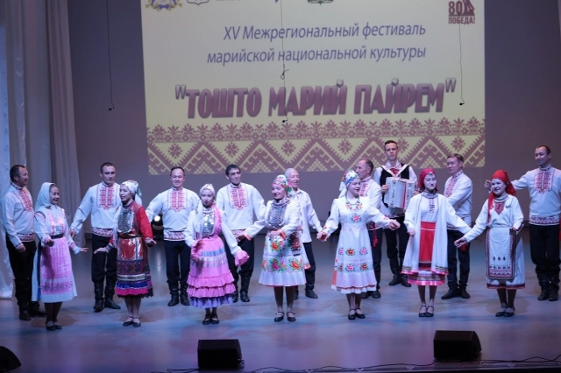
Юбилейный XXV Межрегиональный фестиваль детско — юношеского творчества «Северное Созвездие» состоялся на севере Нижегородской области в рп. Тоншаево. Фестиваль пел и плясал два дня. 22 марта – состоялся отборочный тур, 23 марта — Гала — концерте с подведением итогов фестиваля.
Организаторами выступили депутаты Законодательного собрания Нижегородской области Александр Табачников и Дмитрий Бакиев.
Масштабы мероприятия растут с каждым годом, и, хочется сразу отметить, что, пропорционально этому совершенствуется мастерство артистов. На суд строгого жюри было представлено почти 120 номеров, каждый из которых был по-своему хорош и оригинален, не похож ни на какой другой. Разместить в зрительном зале, рассчитанном на 300 мест, всех желающих было просто невозможно: одних только артистов съехалось более 700 человек.! А чтобы зрители могли следить за происходящим на сцене, Тоншаевский РДК вел прямую трансляцию. Еще одним плюсом стало деление команд на подгруппы: в первой половине дня демонстрировали мастерство коллективы из Тонкина, Ветлуги и Уреня, во второй – Шаранги и Шахуньи, а также хозяева праздника. Безусловно, участники по достоинству оценили и это новшество. Думается, в дальнейшем оно найдет свое продолжение.
В воскресенье состоялся гала-концерт, на который жюри отобрало 15 ярких номеров. Перед началом выступлений с приветственным словом к юным артистам обратился глава Тоншаевского муниципального округа Станислав Юрьевич Стремин, поблагодаривший ребят за кропотливый труд и доставленное зрителям удовольствие.
И вот свет в зале погас, кулисы раскрылись, и танцевальная группа «Индиго» представила оригинальный номер «Платье», в котором приняли участие дети разных возрастов. Светящиеся фонарики в руках танцоров заполнили зал таинственным светом. Яркие, красивые номера смотрелись на одном дыхании. И волнующий момент — награждение. Каждый участник фестиваля — получил в подарок, от организаторов, шапочку и снуд с символикой фестиваля, а коллективы, занявшие призовые места – денежные сертификаты на творческое развитие. Прекрасным завершением двухдневного путешествия в мир творчества стал концертный номер, соединивший в себе хореографию, вокал и воздушную гимнастику – еще одно подтверждение того, что современные возможности безграничны, и у юных артистов есть шанс продемонстрировать их на других концертах и конкурсах

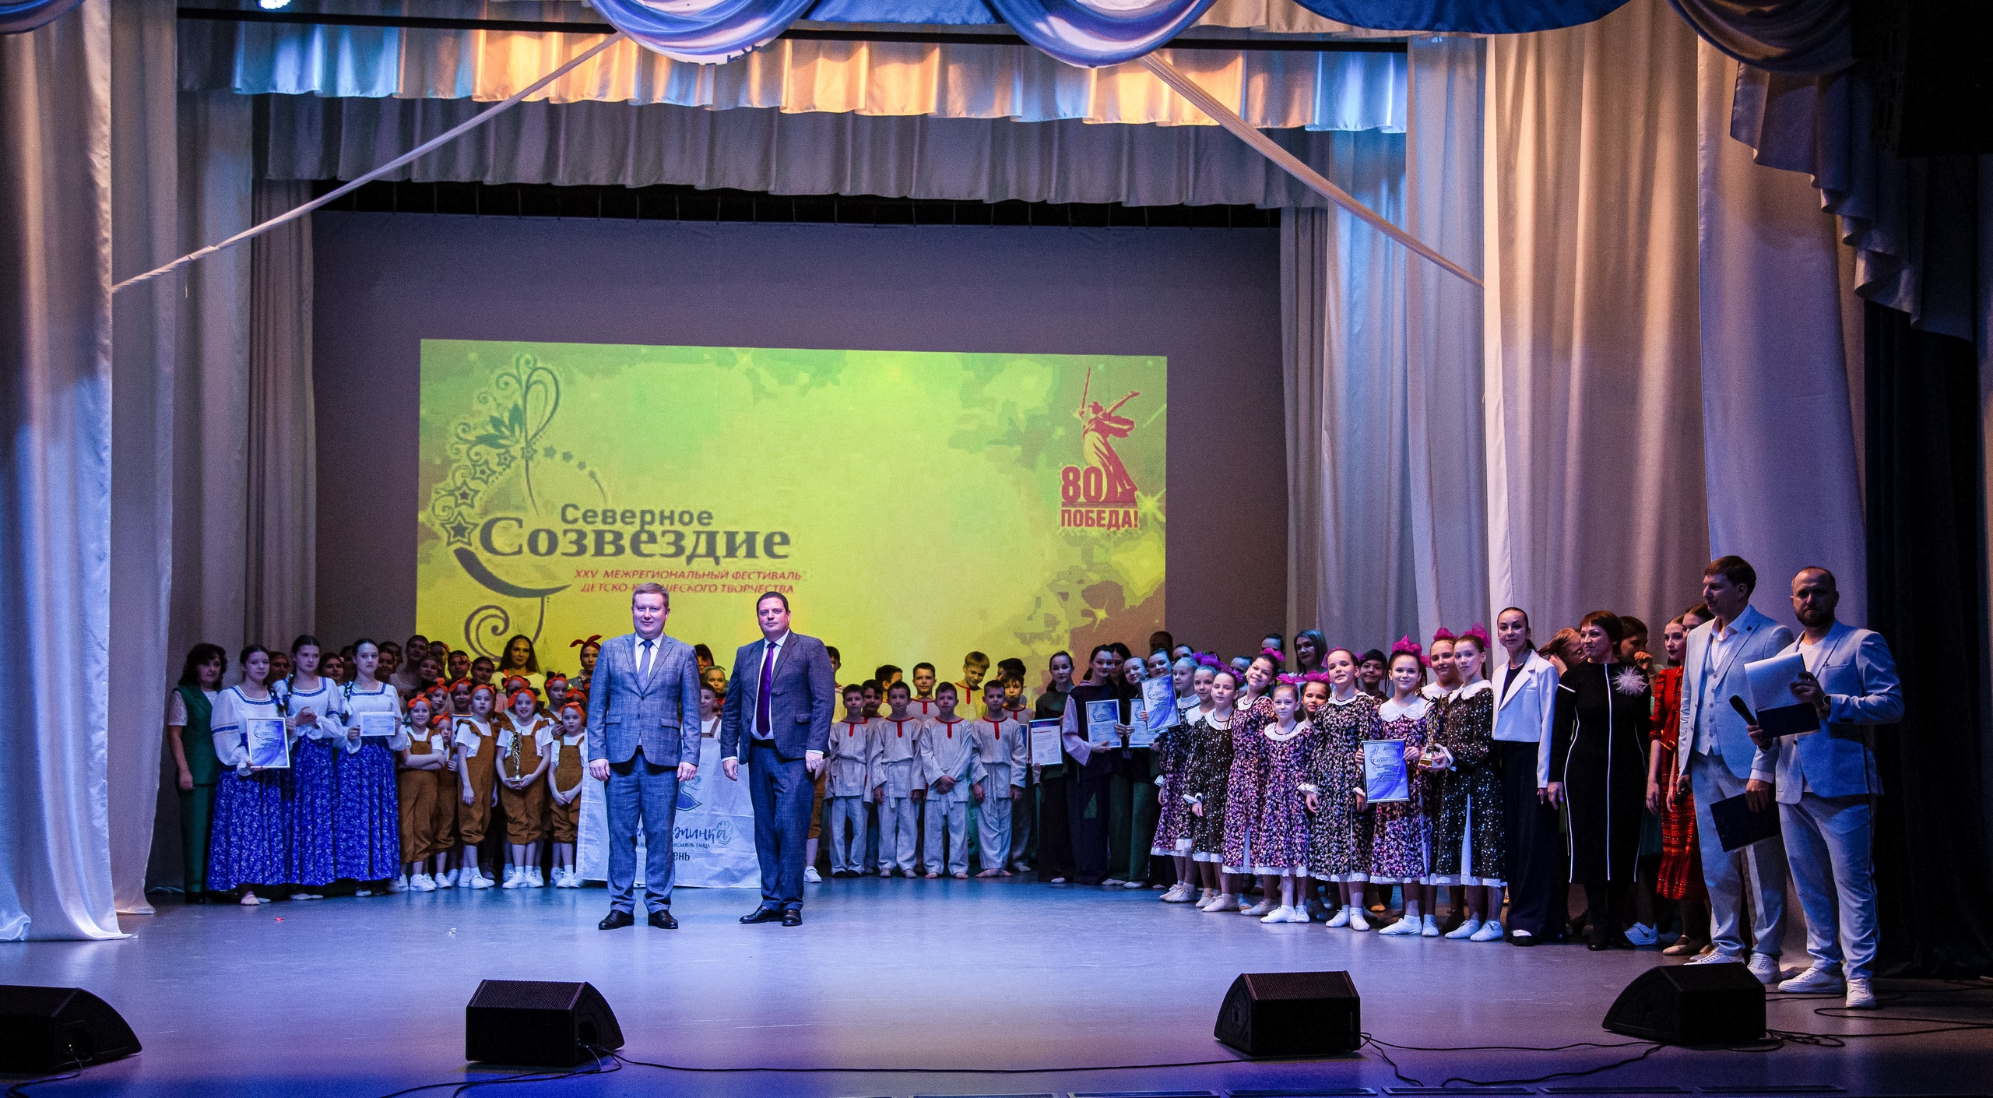

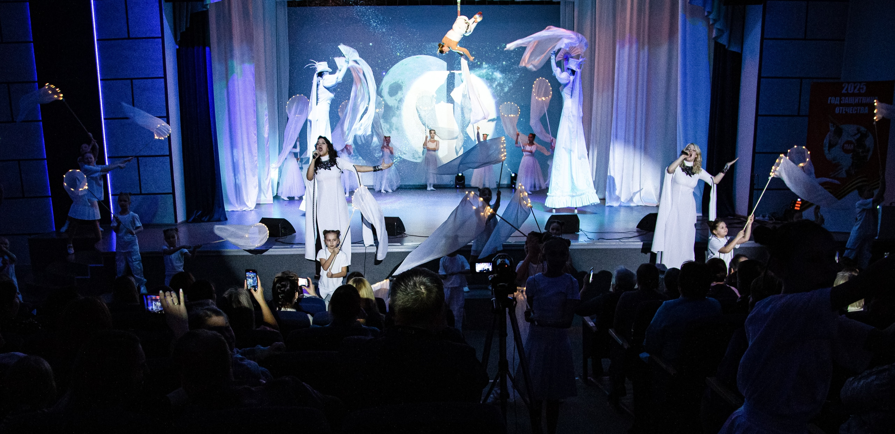

Цикл мероприятий «Мы вечной памятью живем».
День нашей памяти. Мы в вечном долгу перед теми, кто подарил нам мир, весну, жизнь.
80лет назад отзвучали последние выстрелы большой, трудной, трагической и незабываемой Великой Отечественной войны, но не заживают раны в сердцах человеческих. И в торжественные, праздничные дни Великой Победы, мы вновь и вновь возвращаемся мыслями в те суровые годы, к тем героическим дням.
Сегодня, 9 мая, в день, когда вся страна празднует День Победы, в р.п.Тоншаево прошёл ряд мероприятий, посвящённых этому великому празднику.
С раннего утра молодёжь Тоншаевского района провела акцию «Георгиевская ленточка», далее на площади мира прошел поэтический блок «Открытый микрофон».
В 10.30 состоялся торжественный митинг «Памяти павших, во славу живых…»,

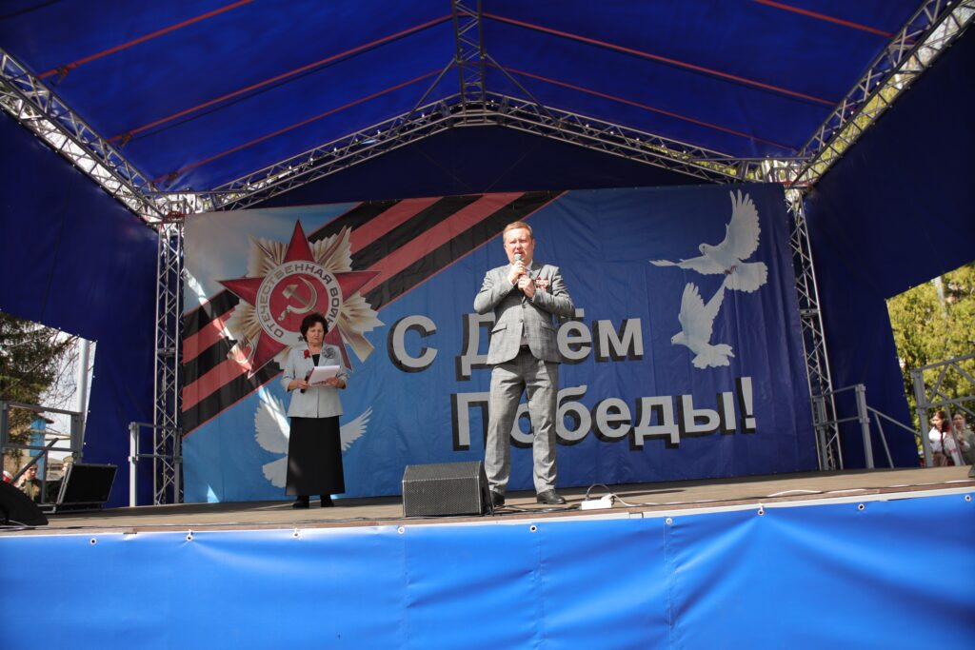

После митинга в 11.00 состоялся театрализованный праздничный концерт «Герои Отечества» — как дань памяти всем тем, кто пал смертью храбрых на полях сражений, кто приближал Победу, работая в тылу, тем, кто остался жив в той страшной войне. На протяжении всего праздничного концерта звучали песни военных лет, песни о любви в исполнении коллективов и солистов Дома культуры.

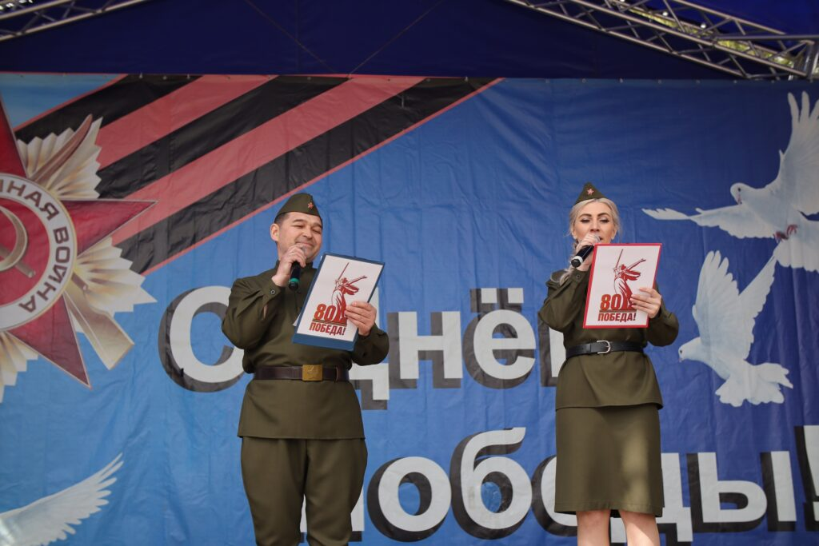

Завершилась праздничная программа этого дня молодёжной акцией «Зажги свою свечу». Где уже по сложившейся традиции, жителям посёлка были розданы свечи, которые зажгли и возложили к памятнику Воинам Тоншаевского округа, погибшим в Великой Отечественной Войне.

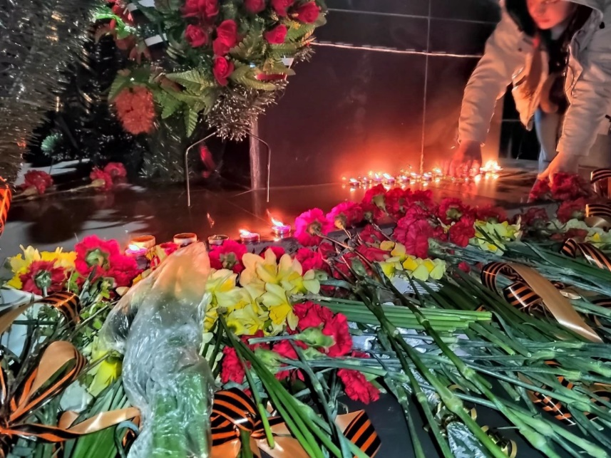

Районный праздник «Пасхальная радость»
Пасха воистину христианский праздник, возвещающий о Добре и Зле, Тьме и Свете, о победе Любви над безразличием. К сожалению, люди не всегда придают этому празднику настоящее значение, и совсем забывают настоящий смысл праздника.
12 мая в районном Доме культуры прошел финальный концерт муниципального творческого конкурса «Пасхальная радость». Мероприятие состоялось совместно с Управлением образования, спорта и молодежной политики администрации Тоншаевского муниципального округа, Приходами Храмов р.п. Тоншаево и п. Пижма, Отделом Культуры, Туризма и Народно-художественных Промыслов администрации Тоншаевского муниципального округа.
В завершении программы всем победителям конкурса декоративно – прикладного творчества «Пасхальная радость» настоятель Прихода Храма р.п. Тоншаево иерей Александр Федотов вручил благодарственные письма и подарки.
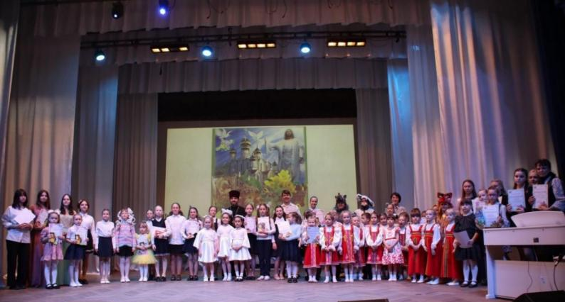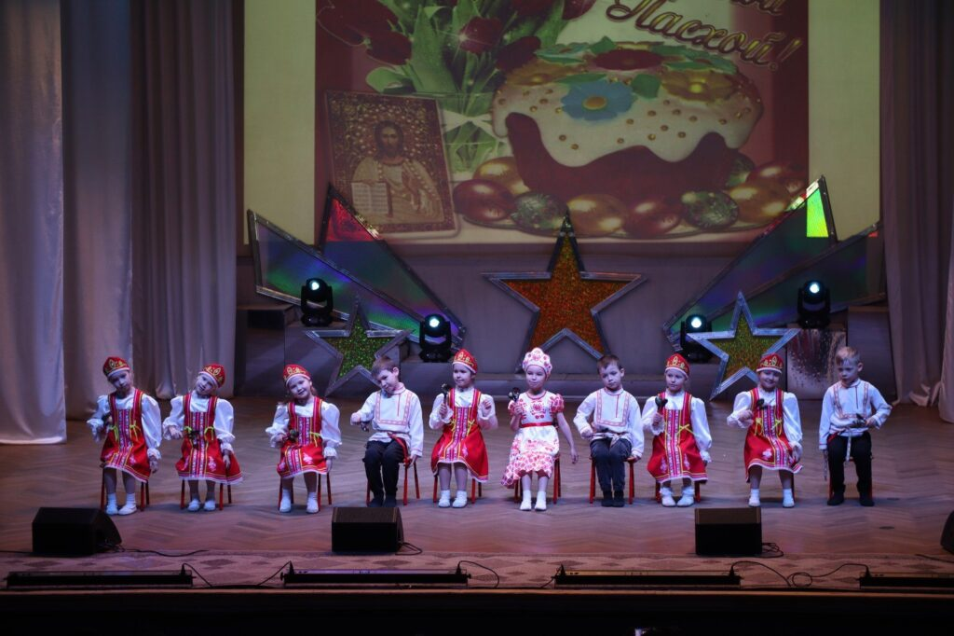

День посёлка «Тоншаево – России уголок»
28 июня в 11.00 жители и гости Тоншаево собрались на площади Мира, чтобы отметить праздник нашей маленькой родной земли, поселка Тоншаево.
Тоншаево…Его не увидишь на карте мира, но оно так много значит для нас. Мы здесь живем, трудимся, справляем свадьбы, держим на руках своих первенцев, затем ведём их за руку в школу, a там внуки, правнуки.
Проходят годы, столетия, и мы с вами делаем историю своей малой Родины. И как приятно, что историю нашего поселка, его становление, развитие, его главное богатство – люди, нашли отражение в наших ежегодных праздниках.
День поселка проходил под эгидой Года Семьи. И поэтому на Дне рождении нашего поселка мы приветствовали: многодетные семьи, семьи, которые совсем недавно стали родителями, юбилейные семьи, прожившие в законном браке 25 и 50 лет, были вручены паспорта граждан РФ 14- летним подросткам п. Тоншаево.
Хорошее настроение, своими заводными музыкальными номерами, создавали творческие коллективы районного Дома культуры:
- народный вокальный ансамбль «Родные напевы» - рук.С.Огурцов
- танцевальный коллектив «Урбан денс» - рук. Д.Шевчук
- Вокальный ансамбль «Newbeat»- рук.Е.Злыгостев
- народный танцевальный коллектив «Сударушка» - рук.Н.Юдинцева
В 14:00 в парке, на танцевальной площадке, состоялся «Музыкальный калейдоскоп». В концертной программе приняли участие ВИА «ХорМен» п. Пижма и ВИА «Чистое небо» п. Тоншаево. В программе артистов прозвучали песни разных поколений.
В 18.00 на площади Мира прошла фольклорно-развлекательная программа «Народные зарисовки» — «Тоншаевские вечёрки». Народные песни, частушки, пляски и хороводы никого не оставили равнодушными. Народный флешмоб с удовольствием вернул всех присутствующих в юные годы. Данное мероприятие объединило в себе несколько поколений и показало, что, несмотря на новые веяния музыки, молодежь любит, помнит и чтит свои корни.
В 20:00 на площади Мира прошла концертная программа кавер-группы «JoyStreet».
Этот день останется в памяти жителей и гостей таким, каким он был на самом деле. Улыбчивым, теплым и радостным и солнечным. Днем хорошего настроения! Успеха и удачи тебе, родной посёлок!
Счастья и здоровья вам, дорогие земляки!
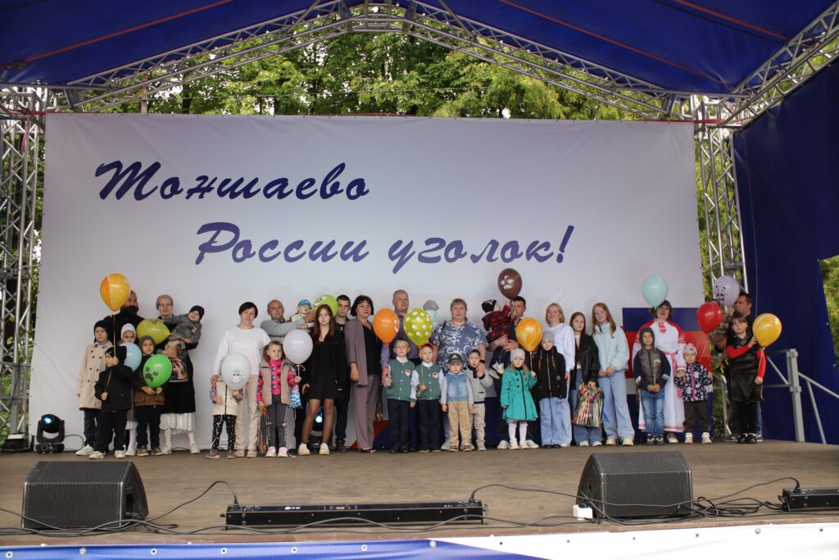

Инновационные формы работы

Культурно – массовая деятельность РДК разнообразна. Мы стараемся найти все новые и более интересные формы работы, чтобы заинтересовать зрителя и вовлечь его в действо. Вечера отдыха для семейных пар: «Согреем любовью сердца», «Таня, Танечка, Танюша» в «Татьянин день». Фольклорно-развлекательная программа «Тоншаевские вечёрки», где выступали творческие коллективы РДК. Звучали народные песни, частушки, пляски, водили хороводы, народные игры, которые, не оставили равнодушными никого. Данное мероприятие объединило в себе несколько поколений и показало, что, несмотря на новые веяния музыки, молодежь любит, помнит и чтит свои корни.
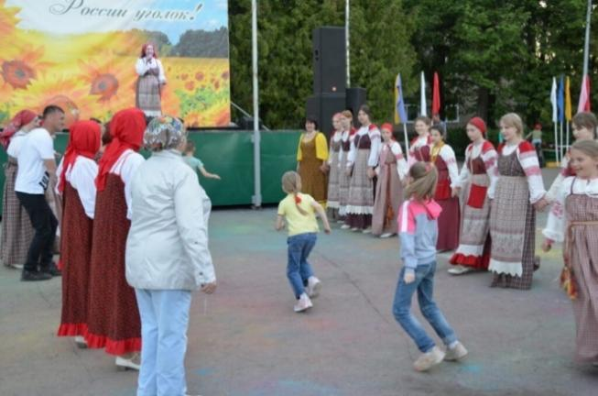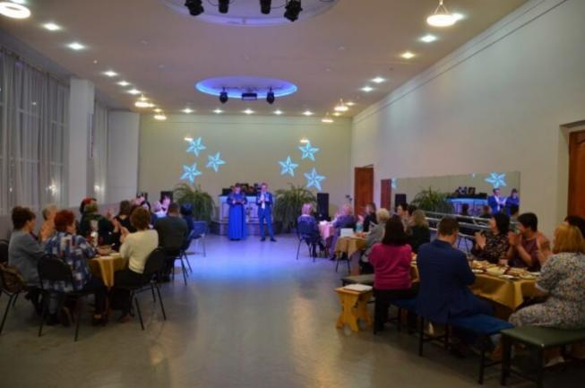

Участие в районных программах по противодействию злоупотреблению наркотиками; формы и методы пропаганды здорового образа жизни
Быть здоровым стало модно и престижно. В целях пропаганды здорового образа жизни были проведены ряд мероприятий:
- час информации о вредных привычках «Здоровье хрупкий дар». Проблема здорового образа жизни очень актуальна сегодня не только среди взрослого населения, но и среди молодежи;
- на базе ФОК «Старт» прошла акция «Лучшая тактика- это профилактика» и товарищеская встреча по баскетболу, среди воспитанников клуба «Юность», приуроченная международному дню борьбы против рака;
- молодёжный сектор МБУК "МЦКС", совместно с ДЮЦ "Олимп" провели в универсальном зале ФОК "Старт" Открытый турнир Тоншаевского муниципального округа по баскетболу среди мужских команд. Сразиться за кубок и денежный приз вызвались три команды: Тоншаево,МБУК "МЦКС",
Шайгино.
- встреча сотрудника полиции Трушкова А.Г., при участии молодёжного сектора ТРДК, приуроченная дню работника наркоконтроля. День работника органов наркоконтроля отмечается ежегодно 11 марта. Он закреплено на официальном уровне Указом Президента Российской Федерации от 16.02.2008 № 205 «О Дне работника органов наркоконтроля». Документ подписан В. Путиным;
- в клубе «Юность» ТРДК прошел открытый урок: «Научись говорить «нет!». Это маленькое слово имеет большой вес, и часто от него многое зависит. Уметь отстаивать свои интересы, свою жизненную позицию, делать правильный выбор, исходя из своих собственных приоритетов – это жизненно необходимый навык. Сказав «нет» тому, что не принимает твоя душа, что для тебя не имеет значения, что для тебя не ценно, ты говоришь «да» другим, лучшим моментам и возможностям;
- в весенние каникулы на базе ФОК «Старт» прошла товарищеская встреча клуба «Юность» по баскетболу «Веселый дриблинг». «Национальная и расовая нетерпимость», лекция, посвященная дню борьбы против ликвидации расовой дискриминации;
- «А я гитару в руки возьму» мастер –класс игры на гитаре;
- «Мы дети дождя», час информации для детей аутистов;
- «Жизнь прекрасна! Не потрать её напрасно». Агитация здорового образа жизни среди подрастающего поколения;
- на базе Тоншаевской СОШ прошла лекция на тему «Заболевания, передающиеся половым путем».
- Информационно-просветительское мероприятие – «Дым электронный, а кашель аналоговый».
- Беседа о ЗОЖ «Я выбираю здоровый образ жизни»
- в районном ДК прошла игра КВН на Кубок главы администрации. Участие в игре приняли 4 команды Тоншаевского муниципального округа. Центр детского творчества, д/с «Ромашка», Тоншаевская СОШ, Тоншаевский ДК.
На странице в социальной сети https://vk.com/tonshaevordk в контакте ежеквартально проходят профилактические беседы по ЗОЖ с размещением памяток для родителей и детей.
Активную работу по популяразии народной обрядовой культуры ведет вокальный ансамбль «Отрада», созданный в октябре 2024 года.
На данное время коллектив состоит из 11 человек, в возрасте от 20-55 лет. В репертуаре представлены жанры народной и эстрадной песни. Жанры отличаются особой мелодичностью и эмоциональностью. Помимо вокала в коллективе уделяется внимание хореографии, работе над сценическим образом. Коллектив ведет активную концертную деятельность, принимает участие в различных культурно-массовых мероприятиях, щедро даря свое искусство зрителям. В течение года коллектив принимал активное участие в районных, областных и международных фестивалях. Каждое выступление коллектива – это маленький праздник. Увлеченность, преданность и многие другие исполнительские достоинства каждого из певцов создают неповторимый образ. В 2025 год стали Лауреат II степени Международный конкурс талантов и творчества «Море зажигает звезды».

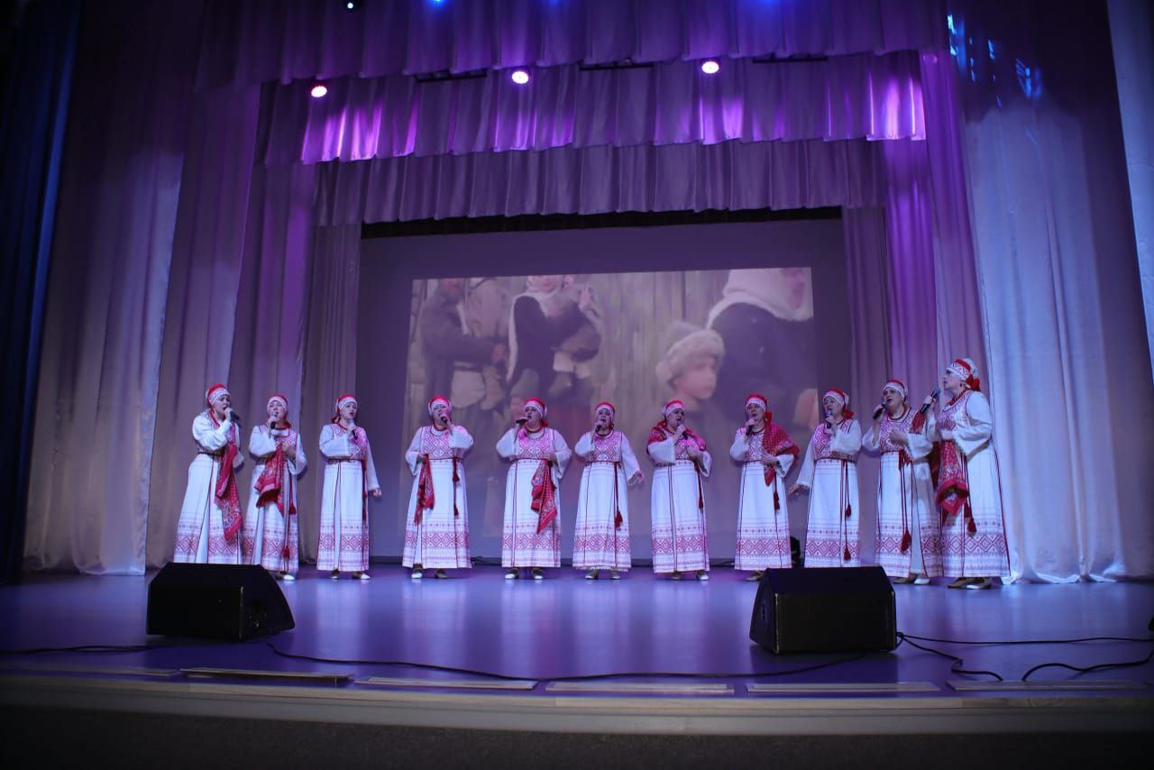

Тесный творческий контакт отдела ЗАГС и РДК позволил сделать традиционными такие мероприятия как «Обряд бракосочетания», «Обряд имя наречения», «100 ребенок», «Семейные традиции», «Регистрация брака»

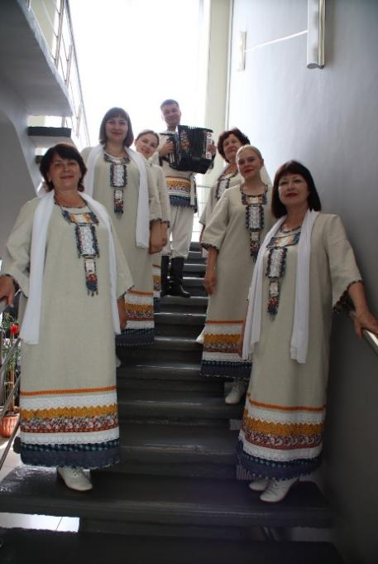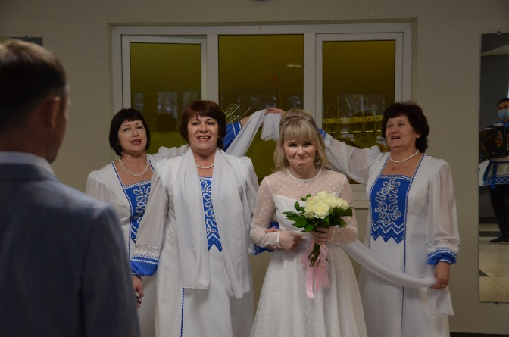

Велика и разнообразна деятельность коллективов художественной самодеятельности районного Дома культуры. Пожалуй, нет ни одного значимого события в нашей жизни, которое не нашло бы своего отражения и художественного воплощения в концертах и представлениях на сцене. Повседневно совершенствуя свое художественное мастерство, участники самодеятельности активно ведут поиск новых выразительных средств, новых приемов и форм для наиболее эмоционального, глубокого и точного раскрытия внутреннего мира современного человека. Тщательная подготовка, продуманность, четкость проведения мероприятий способствует созданию праздничной атмосферы всех участников мероприятий.
РДК оказывает платные услуги населению:
- обряд бракосочетания;
- проведение профессиональных праздников;
- юбилеи;
- вечера отдыха, выставки;
- прокат костюмов;
- прокат звукоусилительной аппаратуры.
Материально- техническая база: в рамках субсидии за счет средств областного бюджета и средств, поступивших из федерального бюджета в областной бюджет, бюджетам муниципальных районов и городских округов Нижегородской области на обеспечение развития и укрепления материально-технической базы домов культуры в 2025 году был приобретено:
- сценический линолеум на сцену - 445040 руб
- приобретена улицная переносная сцена - 2000000000 руб
- приобретение обуви - 170000 руб
- пошиты концертные костюмы для солистов и вокальных коллективов на сумму 250552 руб.
- стоики для микрофонов и аппаратуры 31000 руб
С приобретением ростовых кукол расширился спектр платных услуг населению.
Работники МБУК «МЦКС» Тоншаевского РДК имеют среднее специальное и высшее образование, повышают свое образование на курсах повышения квалификации. Все работники имеют дополнительные дни к отпуску, материальную помощь, премии, стажевые.

